Государственный стандарт СССР ГОСТ 21807-76
"Бункеры (бадьи) переносные вместимостью до 2 м3 для бетонной смеси. Общие технические условия"
(утв. постановлением Госстроя СССР от 28 апреля 1976 г. N 59)

Concrete mixture conveying buckets to 2 m3 volume. General specifications

Дата введения с 1 января 1977 г.
Введен впервые

1. Классификация
2. Основные параметры и размеры
3. Технические требования
4. Комплектность
5. Правила приемки
6. Методы контроля
7. Маркировка, упаковка, транспортирование и хранение
8. Техника безопасности
9. Гарантии изготовителя

Настоящий стандарт распространяется на бункеры (бадьи) (в дальнейшем бункеры) переносные вместимостью до 2 м3 поворотные и неповоротные, применяемые в строительстве для приема и транспортирования бетонной смеси кранами к месту бетонирования конструкций.

1. Классификация

1.1. Бункеры классифицируются по:
конструктивному решению;
климатическому исполнению;
условию комплектации.
1.1.2. По конструктивному решению бункеры подразделяются на типы:
П - поворотные;
Н - неповоротные.
1.1.3. По климатическому исполнению для:
районов с умеренным климатом;
ХЛ - районов с холодным климатом.
1.1.4. По условию комплектации:
В - с вибратором;
без вибратора.

2. Основные параметры и размеры

2.1. Основные параметры и размеры переносных поворотных и неповоротных бункеров для бетонной смеси должны соответствовать указанным на черт.1, 2 и в табл.1.

Черт.1 "Бункер поворотный"

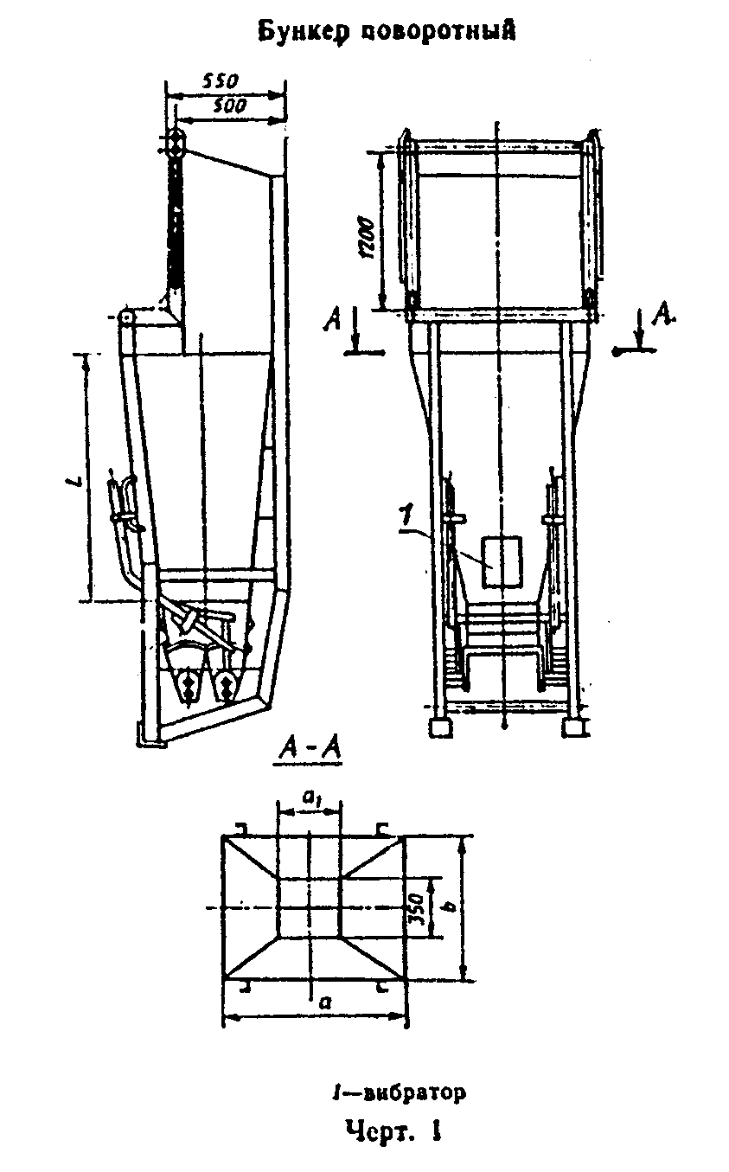

"Черт.1. Бункер поворотный"

Черт.2 "Бункер неповоротный"

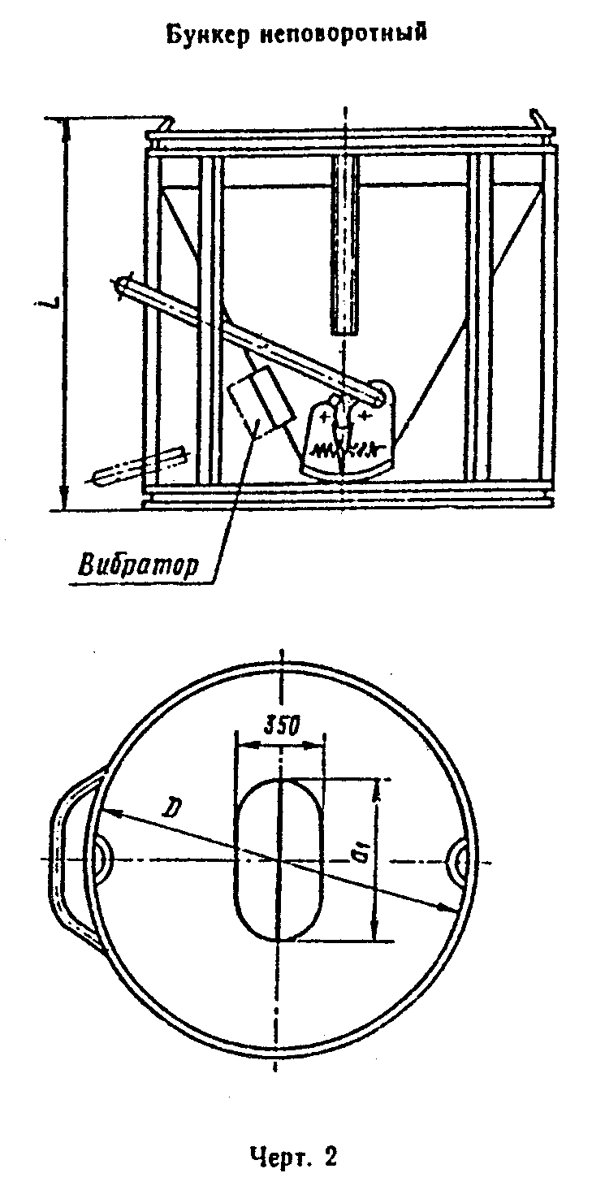

"Черт.2. Бункер неповоротный"

Таблица 1

┌────┬───────┬───────┬──────┬─────────┬─────────────────────────┬───────┐
│Тип │ Номи- │Грузо- │Допус-│Номиналь-│ Размеры, мм │ Масса │
│бун-│нальная│подъем-│каемая│ная воз-├────┬────┬─────┬────┬────┤ (без │
│кера│вмести-│ность, │перег-│мущающая │ a │ a1 │ b │ D │ L │вибра- │
│ │мость, │ кг │рузка,│сила виб-│ │ │ │ │ │тора), │
│ │ м2 │ │%, не │ратора, │ │ │ │ │ │кг, не │
│ │ │ │более │ Н (кгс) │ │ │ │ │ │ более │
├────┼───────┼───────┼──────┼─────────┼────┼────┼─────┼────┼────┼───────┤
│ П │ 0,5 │ 1250 │ │ 1960 │ 880│400 │ 900 │ - │1100│ 325 │
│ ├───────┼───────┤ │ ├────┼────┼─────┼────┼────┼───────┤
│ │ 1,0 │ 2500 │ │ (200) │1320│600 │ 870 │ - │1300│ 500 │
│ │ │ │ │ │ │ │ │ │ │ │
├────┼───────┼───────┤ ├─────────┼────┼────┼─────┼────┼────┼───────┤
│ П │ 1,6 │ 4000 │ 5 │ │1420│ │ 840 │ - │1300│ 630 │
│ ├───────┼───────┤ │ ├────┤ ├─────┼────┼────┼───────┤
│ │ 2,0 │ 5000 │ │ 1960 │2640│600 │ 800 │ - │1800│ 900 │
├────┼───────┼───────┤ │ ├────┤ ├─────┼────┼────┼───────┤
│ Н │ 0,5 │ 1250 │ │ (200) │ - │ │ - │1100│1290│ 230 │
│ ├───────┼───────┤ │ ├────┤ ├─────┼────┼────┼───────┤
│ │ 1,0 │ 2500 │ │ │ - │ │ - │1500│1550│ 350 │
└────┴───────┴───────┴──────┴─────────┴────┴────┴─────┴────┴────┴───────┘

Примеры условных обозначений:
а) бункера поворотного вместимостью 1 м3, без вибратора, для районов с умеренным климатом:
Бункер БП-1.0 ГОСТ 21807-76
то же, для районов с холодным климатом:
Бункер БПХЛ-1,0 ГОСТ 21807-76
то же, с вибратором для районов с умеренным климатом:
Бункер БПВ-1,0 ГОСТ 21807-76
то же, для районов с холодным климатом:
Бункер БПВХЛ-10 ГОСТ 21807-76
б) бункера неповоротного вместимостью 1 м3, без вибратора для районов с умеренным климатом:
Бункер БН-1,0 ГОСТ 21807-76
то же, для районов с холодным климатом:
Бункер БНХЛ-1,0 ГОСТ 21807-76
то же, с вибратором для районов с умеренным климатом:
Бункер БНВ-1,0 ГОСТ 21807-76
то же, для районов с холодным климатом:
Бункер БНВХЛ-1,0 ГОСТ 21807-76
(Измененная редакция, Изм. N 1).

3. Технические требования

3.1. Переносные бункеры для бетонной смеси должны изготавливаться в соответствии с требованиями настоящего стандарта, климатических исполнений по ГОСТ 15150-69, по чертежам, утвержденным в установленном порядке, а также образцам (эталонам) предприятия-изготовителя.
3.2. Предельные отклонения в размерах переносных бункеров указываются в чертежах.
3.3. Затвор бункера должен обеспечивать:
а) плотное перекрытие выгрузного отверстия;
б) возможность порционной выгрузки бетонной смеси;
в) свободный (без заеданий) поворот на опорах;
г) усилие на рукоятке не более 60 Н (6 кгс).
Затвор должен исключать возможность саморазгрузки бункера.
3.4. Все резьбовые соединения должны быть законтрены.
3.5. (Исключен, Изм. N 1).
3.6. Основные детали бункеров должны изготавливаться из материалов, указанных в табл.2.

Таблица 2

┌────────────────────────┬──────────────────────────────────────────────┐
│ Наименование деталей │ Материал для районов │
│ ├─────────────────────────┬────────────────────┤
│ │ умеренного климата │ холодного климата │
├────────────────────────┼─────────────────────────┼────────────────────┤
│Корпус │ВСт3пс по ГОСТ 380-71 │ВСт3сп по ГОСТ│
│ │ │380-71 │
├────────────────────────┼─────────────────────────┼────────────────────┤
│Петли │Сталь 20 по ГОСТ 1050-74 │15ХСНД, 09 Г2С по│
│ │ │ГОСТ 19282-73 │
├────────────────────────┼─────────────────────────┼────────────────────┤
│Затвор │ВСт3пс по ГОСТ 380-71 │ВСт3сп по ГОСТ│
│ │ │380-71 │
└────────────────────────┴─────────────────────────┴────────────────────┘

Допускается изготавливать основные детали бункеров из стали других марок, обеспечивающих механические свойства не ниже чем сталей указанных марок.
(Измененная редакция, Изм. N 1).
3.7. Размеры петель бункеров должны соответствовать размерам чалочных крюков по ГОСТ 25573-82.
3.8. Петли (основной металл и сварные швы) бункеров должны иметь запас прочности по отношению к пределу текучести не менее пяти.
3.9. Допустимые параметры и продолжительность воздействия вибрации на рукоятку затвора бункера не должны превышать допустимых норм по ГОСТ 17770-86.
3.10. Типы и конструктивные элементы швов сварных соединений должны приниматься по ГОСТ 5264-80 или ГОСТ 8713-79.
3.11. Трещины, непровары, прожоги в сварных швах не допускаются.
3.12. Сварные соединения перед окраской должны быть приняты техническим контролем предприятия-изготовителя.
3.13. Наружные поверхности переносных бункеров для бетонной смеси должны быть покрыты эмалью ПФ-115 по ГОСТ 6465-76 для эксплуатации на открытом воздухе в промышленной атмосфере умеренного климатического района по ГОСТ 9.032-74, IV класс, допускается окраска другими эмалями, по качеству не ниже вышеуказанной.
(Измененная редакция, Изм. N 1).
3.14. Расчет сварных соединений и окраска переносных поворотных и неповоротных бункеров для бетонной смеси, применяемых в районах с холодным климатом, должны удовлетворять требованиям ГОСТ 14892-69.
3.15. Все обработанные, но не подлежащие окраске поверхности должны быть покрыты солидолом Ж по ГОСТ 1033-79. (Измененная редакция, Изм. N 1).

4. Комплектность

4.1. Бункеры поставляются в собранном виде.
4.2. По согласованию с заказчиком бункеры поставляются с вибратором или без вибратора.
4.3. К каждому поставляемому бункеру должен быть приложен паспорт, включающий инструкцию по эксплуатации. (Измененная редакция, Изм. N 1).

5. Правила приемки

5.1. Каждый бункер должен быть принят техническим контролем предприятия-изготовителя.
5.2. При приемке бункеров проверяются;
показатели внешнего вида;
размеры бункеров, правильность установки фиксаторов и петель;
плотность перекрытия выгрузного отверстия затвора;
возможность самопроизвольного открывания затвора;
качество сварных швов;
качество лакокрасочных покрытий.
5.3. Потребитель имеет право проводить контрольную выборочную проверку соответствия бункеров требованиям настоящего стандарта, соблюдая при этом указанный ниже порядок отбора образцов и последовательность контроля.
5.4. Для контрольной выборочной проверки отбирается от партии один бункер каждого типоразмера. Партией считается количества бункеров, поставляемых одновременно одному потребителю, но не более 10 шт.
5.5. При выборочном контроле, кроме требований, изложенных п.5.2, проверяются прочность петель и их сварных швов на нагрузку, превышаемую допускаемую на 25%.
5.6. Если при контрольной проверке хотя бы один бункер не будет удовлетворять требованиям настоящего стандарта, то потребитель имеет право проводить проверку каждого бункера данной партии.
5.7. По требованию потребителя предприятие-изготовитель обязано предъявлять акты контрольной выборочной проверки бункеров.

6. Методы контроля

6.1. Оценка внешнего вида (и формы) бункеров производится путем осмотра.
(Измененная редакция, Изм. N 1).
6.2. Правильность размеров корпуса, грузоподъемных петель, затвора и установки устройства, исключающего его самопроизвольное открывание, проверяется металлической рулеткой 2-го класса точности по ГОСТ 7502-80.

См. ГОСТ 7502-98, введеный в действие постановлением Госстандарта РФ от 27 июля 1999 г. N 220-ст с 1 июля 2000 г.

6.3. Плотность перекрытия выгрузного отверстия затвора проверяется при полностью закрытом затворе на наличие зазора между корпусом бункера и затвором. Зазор допускается не более 3 мм.
6.4. Контроль сварных швов проводить по ГОСТ 3242-79. Вид контроля - технический осмотр.
6.4. Контроль качества сварных швов проверяется по ГОСТ 3242-69 (табл.1, п.1).
6.5. Качество лакокрасочных покрытий определяется по ГОСТ 5233-67.
6.3; 6.4. (Измененная редакция, Изм. N 1).

7. Маркировка, упаковка, транспортирование и хранение

7.1. На верхней части бункера должна прикрепляться металлическая прямоугольная табличка по ГОСТ 12969-67 и ГОСТ 12971-67, содержащая:
товарный знак или краткое наименование предприятия-изготовителя;
наименование и обозначение бункера в соответствии с настоящим стандартом;
масса бункера;
предельная грузоподъемность;
год и месяц выпуска.
7.2. Бункеры должны транспортироваться без упаковки любым видом транспорта с соблюдением правил перевозки грузов на соответствующих транспортных средствах.
7.3. Бункеры следует хранить уложенными на деревянные подкладки не более чем в два ряда.

8. Техника безопасности

8.1. Вибратор должен подключаться к сети напряжением не выше 42 В через трехконтактный штепсельный разъем.
(Измененная редакция, Изм. N 1).

9. Гарантии изготовителя

9.1. Изготовитель должен гарантировать соответствие бункеров требованиям настоящего стандарта при соблюдении потребителем условий транспортирования, хранения и эксплуатации, установленных стандартом.
9.2. Гарантийный срок службы бункера - не менее года с начала эксплуатации, но не более 18 месяцев со дня отгрузки с предприятия-изготовителя.

